**基于emu8086的排序算法实现**

1. **题目要求**

基于emu8086模拟器完成汇编语言的编写。为04H,F9H,F2H,39H,05H分配空间（分配空间时顺序固定为这样）。对于这五个数据，设计排序算法让数列从低到高排列，并分别输出到BL、BH、CL、CH、DL中（或基于软中断，打印排序后的数列到屏幕上）。

注：可使用任意排序算法，保证结果正确即可。

1. **报告要求**
2. 画出整个程序执行的流程图；

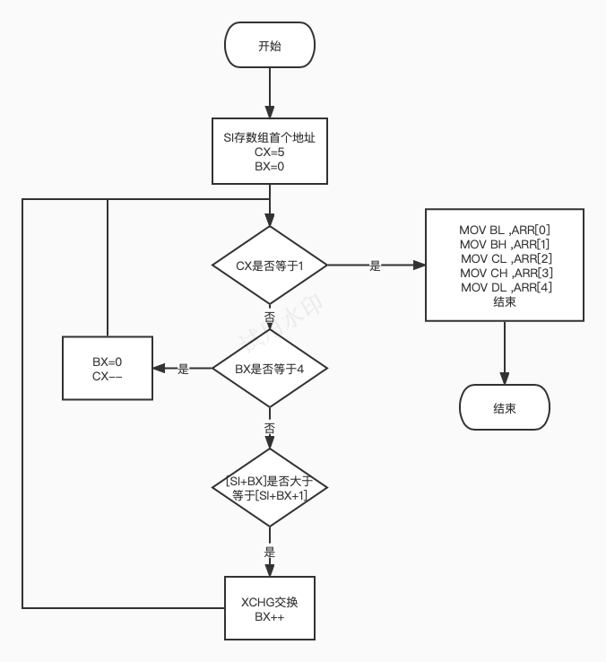

1. 将源代码放入报告中，别给所有指令写上注释；

; 数据段

DATA_SEG SEGMENT

ARR DB 04h,0f9h, 0f2h, 39h,05h ; 要排序的数据

DATA_SEG ENDS

; 代码段

CODE_SEG SEGMENT

START:

ASSUME CS:CODE_SEG, DS:DATA_SEG ; 建立段寄存器的对应关系

MOV AX, DATA_SEG

MOV DS,AX

LEA SI ,ARR ;将ARR地址村给SI

MOV CX, 5 ; CX计数器用于循环，初始值为5

MOV BX, 0 ;BX用于遍历数组ARR

LOOP1:

CMP CX, 1 ;如果cx=0

JZ OutScreen ;跳转到OutScreen

CMP BX ,4 ;如果BX=4 一次遍历结束

JZ SetBXZero ;跳转到SetBXZero

MOV DL, [SI+BX]

CMP DL,[SI+BX+1] ;比较相邻数的大小如果

JNC Swap

;左边减右边如果没借位 即cf=0 那么left>=right就跳转到 swap

INC BX ;BX++

JMP LOOP1 ;跳转到LOOP1

SetBXZero: ;置BX=0，CX减1

MOV BX ,0

DEC CX

JMP LOOP1 ;跳转到LOOP1

Swap:

XCHG DL,[SI+BX+1] ;交换这两个数

XCHG DL,[SI+BX]

INC BX ;BX自增

JMP LOOP1

OutScreen:

; 排序结束后，将排序结果存储到指定的变量中

MOV BL ,ARR[0]

MOV BH ,ARR[1]

MOV CL ,ARR[2]

MOV CH ,ARR[3]

MOV DL ,ARR[4]

; 程序结束

INT 21H

CODE_SEG ENDS

END START

1. 截取运行结果图（需要和源码图一同截屏），确定数据顺序正确。

